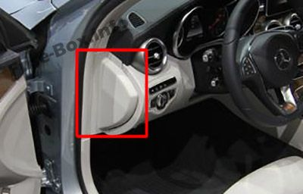

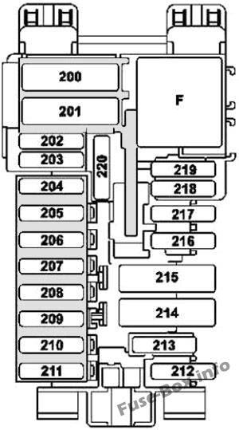
Zuordnung der Sicherungen in der Instrumententafel
200 | Vordere SAM-Steuereinheit | 50
201 | Vordere SAM-Steuereinheit | 40
202 | Alarmsirene  ATA [EDW] / Abschleppschutz / Innenschutzsteuergerät (A205) | 5
203 | Gültig mit Getriebe 716: Steuergerät für elektrisches Lenkschloss | 20
204 | Diagnosestecker | 5
205 | Steuergerät für elektronisches Zündschloss | 7.5
206 | Analoge Uhr | 5
207 | Steuergerät für Klimatisierung | fünfzehn
208 | Kombiinstrument | 7.5
209 | Klimaanlage Bediengerät  Oberes Bedienfeld | 5
210 | Steuergerät für Lenksäulenrohrmodul | 5
211 | AMG: Steuergerät für elektronisches Stabilitätsprogramm | 25
212 | Stand 01.06.2016: Antennenumschalter für Telefon und stationär beheizt | 5
213 | Steuergerät für elektronisches Stabilitätsprogramm | 5
214 | AMG: Elektrisches Feststellbremssteuergerät | 30
215 | Schonen | - -
216 | Handschuhfachlampe | 7.5
217 | Japan-Version: Spezielle Steuereinheit für Kurzstreckenkommunikation | 5
218 | Steuergerät für zusätzliches Rückhaltesystem | 7.5
219 | Steuergerät für Gewichtssensorsystem (WSS) | 5
220 | Schonen | - -
 | Relais
F. | Relais, Schaltung 15R

 | Hybrid: Pyrofuse über Hochspannungs-Trennvorrichtung | 5
302 | Steuergerät für rechte Vordertür | 30
303 | W205, S205, V205: Steuergerät für linke hintere Tür  A205, C205: Steuergerät für hinten | 30
304 | Gültig für Übertragung 722: Intelligentes Servomodul für DIRECT SELECT | 20
305 | Steuergerät für  Fahrersitz Steuergerät für  Fahrersitzheizung Steuergerät für Vordersitzheizung | 30
306 | Beifahrersitz - Steuereinheit  Beifahrersitzheizungssteuergerät  Vordersitzheizungssteuergerät | 30
307 | AMG: Aktives Motorlager-Steuergerät | 5
308 | USA-Version: Elektrischer Bremssteuerungsstecker | 30
309 | Steuergerät für Notrufsystem | 10
309 | HERMES-Steuergerät  Kommunikationsmodul für Telematikdienste | 5
310 | AMG: Aktives Motorlager-Steuergerät | 20
311 | Booster Gebläse elektronischer Gebläseregler | 10
312 | Steuergerät für Overhead-Bedienfeld | 10
313 | Hybrid: Steuergerät für Leistungselektronik | 10
314 | AMG: Elektronisches Differentialsteuergerät | 5
315 | Antriebsstrang - Steuereinheit  gültig für Dieselmotor: CDI - Steuereinheit  gültig für Benzinmotor: ME-Steuereinheit SFI | 5
316 | Steuergerät für zusätzliches Rückhaltesystem | 7.5
317 | Panorama-Schiebedach-Steuermodul  Schiebedach-Steuermodul | 30
318 | Steuergerät für stationäre Heizung | 20
319 | Hybrid: Hochspannungs-PTC-Heizung | 5
320 | Steuergerät AIRMATIC Steuergerät für  adaptives Dämpfungssystem | 25
321 | Japan-Version: Spezielle Steuereinheit für Kurzstreckenkommunikation | 5
322 | Haupteinheit | 20
323 | Steuergerät für Parksystem | 5
MF1 / 1 | Audio / COMAND-Anzeige  Lüftermotor für Audiogeräte | 7.5
MF1 / 2 | Stereo-Multifunktionskamera  Mono-Multifunktionskamera | 7.5
MF1 / 3 | Regen- / Lichtsensor mit Zusatzfunktionen  W205, S205, V205: Overhead Control Panel Control Unit | 7.5
MF1 / 4 | Steuergerät für  Fahrersitz Steuergerät für  Fahrersitzheizung Steuergerät für Vordersitzheizung | 7.5
MF1 / 5 | Beifahrersitz - Steuereinheit  Beifahrersitzheizungssteuergerät  Vordersitzheizungssteuergerät | 7.5
MF1 / 6 | Steuergerät für Lenksäulenrohrmodul | 7.5
MF2 / 1 | Links vorne reversibler Notspannungsaufroller | 5
MF2 / 2 | Audio / COMAND-Bedienfeld  Touchpad | 5
MF2 / 3 | Reversibler Notspannungsaufroller vorne rechts | 5
MF2 / 4 | Heads Up-Anzeige | 5
MF2 / 5 | Multimedia-Anschlusseinheit | 5
MF2 / 6 | Hybrid: Elektrischer Kältemittelkompressor | 5
MF3 / 1 | Rückmeldeleitung, Klemme 30g, vordere SAM-Steuereinheit | 5
MF3 / 2 | Steuergerät für Radarsensoren | 5
MF3 / 3 | Schonen | - -
MF3 / 4 | Tastengruppe auf der Fahrerseite | 5
MF3 / 5 | Bediengerät für Klimaanlage hinten | 5
MF3 / 6 | Steuergerät für Reifendruckkontrolle | 5
Fußraum-Sicherungskasten für Beifahrer
Position des Sicherungskastens
Falten Sie die Abdeckung (1) nach hinten heraus und entfernen Sie sie.
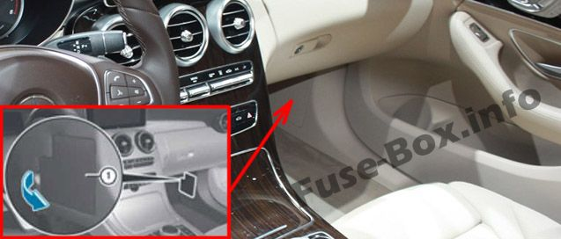
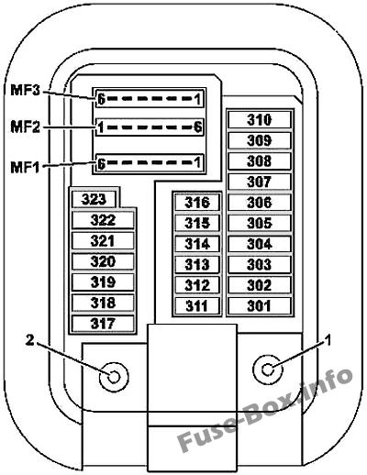

Zuordnung der Sicherungen im Sicherungskasten des Beifahrer-Fußraums
301 | Hybrid: Pyrofuse über Hochspannungs-Trennvorrichtung | 5
302 | Steuergerät für rechte Vordertür | 30
303 | W205, S205, V205: Steuergerät für linke hintere Tür  A205, C205: Steuergerät für hinten | 30
304 | Gültig für Übertragung 722: Intelligentes Servomodul für DIRECT SELECT | 20
305 | Steuergerät für  Fahrersitz Steuergerät für  Fahrersitzheizung Steuergerät für Vordersitzheizung | 30
306 | Beifahrersitz - Steuereinheit  Beifahrersitzheizungssteuergerät  Vordersitzheizungssteuergerät | 30
307 | AMG: Aktives Motorlager-Steuergerät | 5
308 | USA-Version: Elektrischer Bremssteuerungsstecker | 30
309 | Steuergerät für Notrufsystem | 10
309 | HERMES-Steuergerät  Kommunikationsmodul für Telematikdienste | 5
310 | AMG: Aktives Motorlager-Steuergerät | 20
311 | Booster Gebläse elektronischer Gebläseregler | 10
312 | Steuergerät für Overhead-Bedienfeld | 10
313 | Hybrid: Steuergerät für Leistungselektronik | 10
314 | AMG: Elektronisches Differentialsteuergerät | 5
315 | Antriebsstrang - Steuereinheit  gültig für Dieselmotor: CDI - Steuereinheit  gültig für Benzinmotor: ME-Steuereinheit SFI | 5
316 | Steuergerät für zusätzliches Rückhaltesystem | 7.5
317 | Panorama-Schiebedach-Steuermodul  Schiebedach-Steuermodul | 30
318 | Steuergerät für stationäre Heizung | 20
319 | Hybrid: Hochspannungs-PTC-Heizung | 5
320 | Steuergerät AIRMATIC Steuergerät für  adaptives Dämpfungssystem | 25
321 | Japan-Version: Spezielle Steuereinheit für Kurzstreckenkommunikation | 5
322 | Haupteinheit | 20
323 | Steuergerät für Parksystem | 5
MF1 / 1 | Audio / COMAND-Anzeige  Lüftermotor für Audiogeräte | 7.5
MF1 / 2 | Stereo-Multifunktionskamera  Mono-Multifunktionskamera | 7.5
MF1 / 3 | Regen- / Lichtsensor mit Zusatzfunktionen  W205, S205, V205: Overhead Control Panel Control Unit | 7.5
MF1 / 4 | Steuergerät für  Fahrersitz Steuergerät für  Fahrersitzheizung Steuergerät für Vordersitzheizung | 7.5
MF1 / 5 | Beifahrersitz - Steuereinheit  Beifahrersitzheizungssteuergerät  Vordersitzheizungssteuergerät | 7.5
MF1 / 6 | Steuergerät für Lenksäulenrohrmodul | 7.5
MF2 / 1 | Links vorne reversibler Notspannungsaufroller | 5
MF2 / 2 | Audio / COMAND-Bedienfeld  Touchpad | 5
MF2 / 3 | Reversibler Notspannungsaufroller vorne rechts | 5
MF2 / 4 | Heads Up-Anzeige | 5
MF2 / 5 | Multimedia-Anschlusseinheit | 5
MF2 / 6 | Hybrid: Elektrischer Kältemittelkompressor | 5
MF3 / 1 | Rückmeldeleitung, Klemme 30g, vordere SAM-Steuereinheit | 5
MF3 / 2 | Steuergerät für Radarsensoren | 5
MF3 / 3 | Schonen | - -
MF3 / 4 | Tastengruppe auf der Fahrerseite | 5
MF3 / 5 | Bediengerät für Klimaanlage hinten | 5
MF3 / 6 | Steuergerät für Reifendruckkontrolle | 5

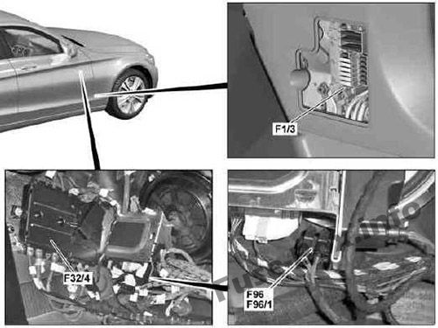
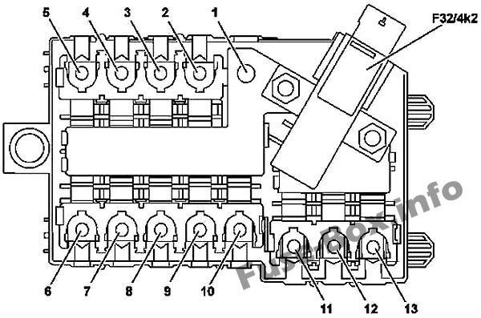
Vorab-Sicherungskasten im Innenraum

1 | Motorraum-Sicherungskasten | - -
2 | Hybrid: Zusätzliches Batterierelais für die ECO-Start / Stopp-Funktion | 150
3 | Gebläseregler | 40
4 | Schonen | - -
5 | Gültig für Dieselmotor: PTC-Heizungsverstärker | 150
6 | Rechter A-Säulen-Sicherungskasten | 80
7 | Sicherung und Relaismodul hinten | 150
8 | Schonen | - -
9 | Schonen | - -
10 | Gültig für Getriebe 722, 725: Voll integriertes Getriebesteuergerät | 60
10 | Hybrid: Voll integriertes Getriebesteuergerät | 100
11 | Schonen | - -
12 | Sicherung und Relaismodul hinten | 40
13 | Rechter A-Säulen-Sicherungskasten | 50
F32 / 4k2 | Ruhestrom-Abschaltrelais
F96 | Zusätzlicher Batteriekreis 30 Sicherungen
F96 / 1 | Abgasklappenkreis 87 Sicherungen

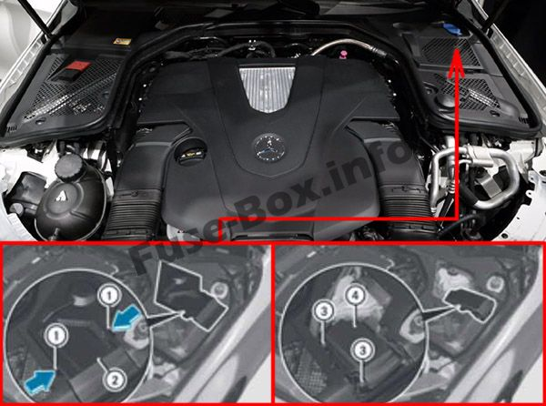

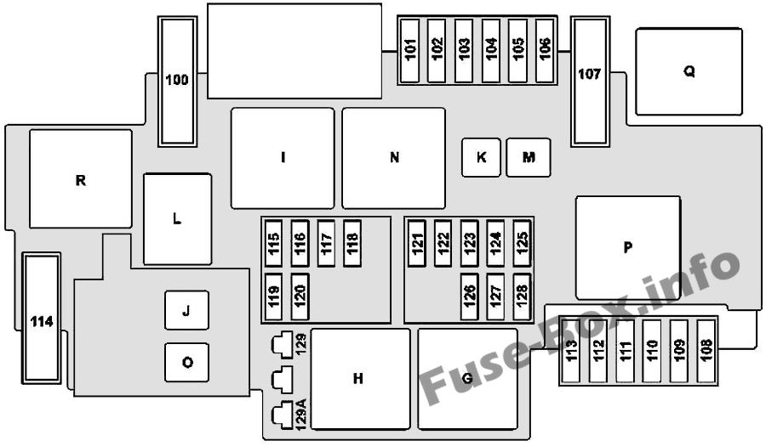

Zuordnung der Sicherungen und des Relais im Motorraum
100 | Hybrid: Vakuumpumpe | 40
101 | Gültig außer AMG: Steckerhülse, Stromkreis 87/2 | fünfzehn
101 | AMG: Anschlusshülse, Stromkreis 87/2 | 20
102 | Gültig außer AMG: Steckerhülse, Stromkreis 87/1 | 20
102 | AMG: Anschlusshülse, Stromkreis 87/1 | 25
103 | Gültig außer AMG: Steckerhülse, Stromkreis 87/4 | fünfzehn
103 | AMG: Anschlusshülse, Stromkreis 87/4 | 20
104 | Gültig außer AMG: Steckerhülse, Stromkreis 87/3 | fünfzehn
104 | AMG: Anschlusshülse, Stromkreis 87/3 | 20
105 | Gültig für Getriebe 722.9 (außer 722.930): Steuergerät für Zusatzölpumpe für Automatikgetriebeöl | fünfzehn
106 | Schonen | - -
107 | Gültig mit Motor 274.9: Elektrische Kühlmittelpumpe | 60
108 | Statischer LED-Scheinwerfer: Rechte vordere Lampeneinheit  Hochleistungs-LED, dynamischer LED-Scheinwerfer: Linke vordere Lampeneinheit, rechte vordere Lampeneinheit | 20
109 | Scheibenwischermotor | 30
110 | Statischer LED-Scheinwerfer: Linke vordere Lampeneinheit | 20
110 | Hochleistungs-LED, dynamischer LED-Scheinwerfer: Linke vordere Lampeneinheit, rechte vordere Lampeneinheit
111 | Anlasser | 30
112 | Hybrid: Gaspedalsensor | fünfzehn
113 | Schonen | - -
114 | Luftkompressor | 40
115 | Linkes Horn und rechtes Horn | fünfzehn
116 | Schonen | - -
117 | Schonen | - -
118 | Hybrid: Steuergerät für elektronisches Stabilitätsprogramm | 5
119 | Schaltung 87 C2 Steckerhülse | fünfzehn
120 | Gültig außer AMG: Circuit 87 C1-Steckerhülse | 5
120 | AMG: Anschlusshülse 87 C1 | fünfzehn
121 | Steuergerät für elektronisches Stabilitätsprogramm | 5
122 | CPC-Relais | 5
123 | Schonen | - -
124 | Schonen | - -
125 | Vordere SAM-Steuereinheit | 5
126 | Antriebsstrang - Steuereinheit  gültig für Dieselmotor: CDI - Steuereinheit  gültig für Benzinmotor: ME-Steuereinheit SFI | 5
127 | Hybrid: Spannungseinbruchbegrenzer | 5
128 | Linke vordere Lampeneinheit und Schalter für Außenbeleuchtung | 5
129 | Hybrid: Relais für Starterkreis 50 | 30
129A | Hybrid: Relais für Starterkreis 50 | 30
 | Relais
G | Relais Motorraumkreis 15
H. | Starterrelais 50 Relais
ich | Hybrid: Vakuumpumpenrelais (+)
J. | CPC-Relais
K. | Gültig für Getriebe 722.9 (außer 722.930): Ölpumpenrelais
L. | Hupenrelais
M. | Heizungsrelais für Wischerparkposition
N. | Stromkreis 87M Relais
Ö | Hybrid: Relais für Starterkreis 15
P. | Gültig mit Motor 274.9: Kühlmittelpumpenrelais
Q. | Hybrid: Vakuumpumpenrelais (-)
R. | AIRmatisches Relais

Version 1
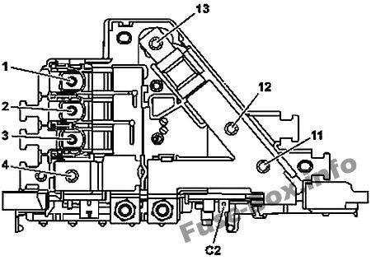
Version 2
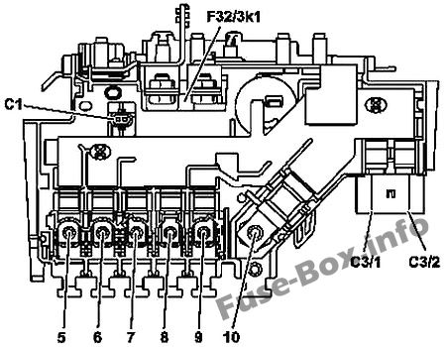
Motor-Vorsicherungskasten
1 | Schonen | - -
2 | Gültig für Dieselmotor: Glühendstufe | 100
3 | Motorsicherung und Relaismodul | 60
4 | Bordbatterieanschluss des Bordnetzes | - -
5 | Motorsicherung und Relaismodul | 150
6 | Linke Sicherung und Relaismodul | 125
7 | Lüftermotor (600 W / 850 W) | 80
8 | Steuergerät für elektrische Servolenkung | 125
9 | Lüftermotor (1000 W) | 150
10 | Fahrzeuginnenraum-Sicherungskasten | 200
11 | Schonen | - -
12 | Hybrid: Leistungselektronik-Steuergerät  Mit Motor 651.9 und USA-Version: Steuergerät für Katalysatorheizung | - -
13 | Generator | 400
Cl | Hybrid: Entkopplungsrelais | - -
C2 | Hybrid: Schaltung 31 | - -
C3 / 1 | Gültig außer AMG: Steuergerät für elektronisches Stabilitätsprogramm | 40
C3 / 2 | Steuergerät für elektronisches Stabilitätsprogramm | 60
F32 / 3k1 | Relais entkoppeln

Sicherungskasten im Gepäckraum
Position des Sicherungskastens
Der Sicherungskasten befindet sich im Gepäckraum (auf der rechten Seite) unter dem Boden.
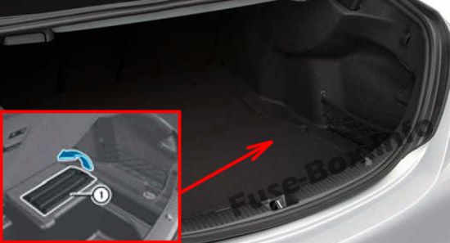
Pfeilrichtung nach oben.
Sicherungskastendiagramm

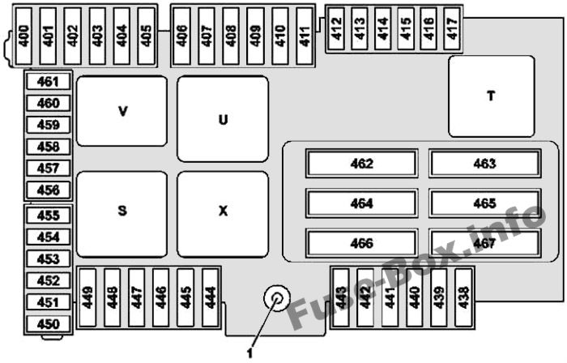
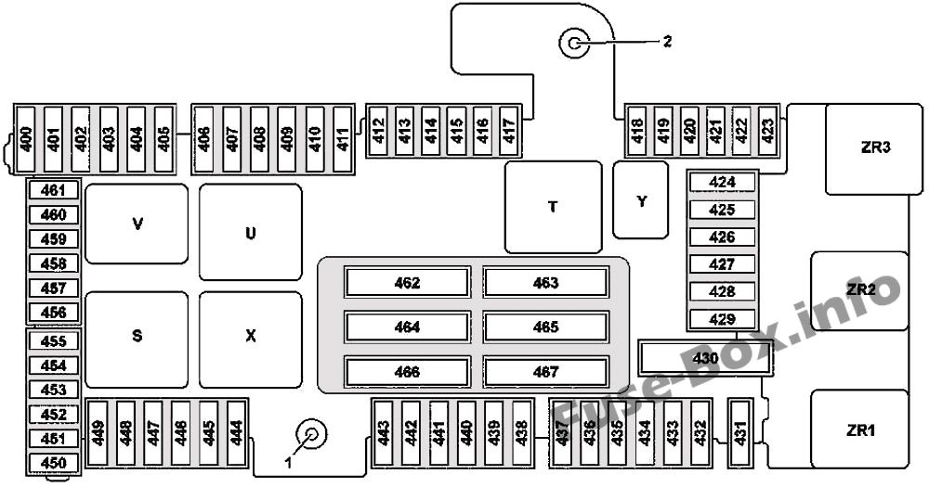
Zuordnung der Sicherungen und des Relais im Kofferraum
1 | Klemme 30 "E1" Vorschub
2 | Klemme 30g "E2" Vorschub
400 | BlueTEC: AdBlue®-Steuereinheit | 25
401 | BlueTEC: AdBlue®-Steuereinheit | fünfzehn
402 | BlueTEC: AdBlue®-Steuereinheit | 20
403 | Gültig bis 30.11.2015: Beifahrersitz teilweise elektrischer Sitzverstellschalter | 30
403 | Gültig ab 01.12.2015: Beifahrersitz teilweise elektrischer Sitzverstellschalter | 25
404 | Gültig bis 30.11.2015: Fahrersitz teilweise elektrischer Sitzverstellschalter | 30
404 | Gültig ab 01.12.2015: Fahrersitz teilweise elektrischer Sitzverstellschalter | 25
405 | Schonen | - -
406 | Steuergerät für linke Vordertür | 30
407 | Schonen | - -
408 | W205, S205, V205: Steuergerät für rechte hintere Tür  A205, C205: Steuergerät für hinten | 30
409 | Schonen | - -
410 | Funkfernbedienungsempfänger  für stationäre Heizung Antennenumschalter für Telefon und stationäre Heizung | 5
411 | Links vorne reversibler Notspannungsaufroller | 30
412 | Hybrid: Steuergerät für Batteriemanagementsystem | 7.5
413 | Steuergerät für Kofferraumdeckel | 5
414 | Tunereinheit | 5
415 | Steuergerät für Kameraabdeckung  Parfümzerstäubergenerator | 5
416 | Antennenverstärker / Kompensator für  Mobiltelefonsysteme Kontaktplatte für Mobiltelefone | 7.5
417 | 360 ° Kamera-Steuergerät  Rückfahrkamera | 5
418 | Steuergerät für  Rücksitzheizung AIRSCARF-Steuergerät | 5
419 | Steuergerät zur Einstellung der Lordosenstütze des Beifahrersitzes | 5
420 | Steuergerät zur Einstellung der Lordosenstütze des Fahrersitzes | 5
421 | Schonen | - -
422 | Schonen | - -
423 | Steuergerät für Soundsystemverstärker | 5
424 | AIR BODY CONTROL Plus Steuergerät  Gültig für Motor 276: Motorgeräuschsteuergerät | fünfzehn
425 | Schonen | - -
426 | Schonen | - -
427 | Schonen | - -
428 | Schonen | - -
429 | Schonen | - -
430 | Schonen | - -
431 | Spezial-Fahrzeug-Multifunktionssteuergerät | 25
432 | Spezial-Fahrzeug-Multifunktionssteuergerät | 25
433 | Anhängererkennungssteuergerät | fünfzehn
434 | Anhängererkennungssteuergerät | fünfzehn
434 | AMG: Elektrisches Feststellbremssteuergerät | 30
435 | Anhängererkennungssteuergerät  AMG: Elektronisches Differentialsteuergerät | 25
436 | Anhängererkennungssteuergerät | fünfzehn
437 | Anhängererkennungssteuergerät | 25
438 | Steuergerät für DC / AC-Wandler | 30
439 | Taxameter  Spiegel Taxameter | 5
439 | A205: Steuergerät hinten | 25
440 | Steuergerät für  Rücksitzheizung AIRSCARF-Steuergerät | 30
441 | AIRSCARF Steuergerät | 30
442 | Steuergerät für Kraftstoffsystem | 25
443 | Reversibler Notspannungsaufroller vorne rechts | 30
444 | Elektrischer Anschluss für Tablet PC | fünfzehn
445 | S205: Gepäckraumsteckdose | fünfzehn
446 | Zigarettenanzünder vorne mit Aschenbecherbeleuchtung  Fahrzeuginnensteckdose | fünfzehn
447 | Rechte hintere Mittelkonsolenbuchse 12V | fünfzehn
448 | Gültig für Übertragung 722, 725: Sperrklinkenkondensator | 10
449 | Gültig für Motor 626: Kraftstofffilterelement mit integrierter Heizung  AMG: Steuergerät für elektrische Feststellbremse | 5
450 | SAM-Steuergerät hinten | 5
451 | Steuergerät für Kraftstoffsystem  BlueTEC: AdBlue®-Steuergerät | 5
452 | Integrierter äußerer rechter hinterer Stoßstangenradarsensor  Integrierter äußerer linker hinterer Stoßstangenradarsensor Mittlerer  hinterer Stoßstangenradarsensor  Äußerer rechter hinterer Stoßstangenradarsensor  Äußerer linker hinterer Stoßstangenradarsensor | 5
453 | Radarsensor der linken vorderen Stoßstange Radarsensor der  rechten vorderen Stoßstange  COLLISION PREVENTION ASSIST-Steuereinheit | 5
454 | Gültig für Getriebe 722: Voll integriertes Getriebesteuergerät | 7.5
454 | Fahrschulpaket:  Fußraumbeleuchtungsschalter  Pedalbetriebsüberwachungsschalter  BlueTEC: AdBlue®-Steuergerät | 5
455 | Steuergerät für DC / AC-Wandler | 5
456 | Front-  Fernradarsensor DISTRONIC elektrische Steuereinheit | 5
457 | Hybrid:  Steuergerät für Leistungselektronik Steuergerät für  Batteriemanagementsystem  AMG:  Steuergerät für elektronisches Differential Steuergerät für  aktives Motorlager | 5
458 | Schaltmodul hinten | 5
459 | Hybrid: Ladegerät  AMG: AMG Fahrwerkssteuergerät | 5
460 | KEYLESS-GO Steuergerät | 10
461 | FM 1, AM, CL [ZV] und KEYLESS-GO Antennenverstärker | 5
462 | Steuergerät für Soundsystemverstärker | 40
463 | W205, S205, V205: Heckscheibenheizung über Kondensator zur Unterdrückung von Heckscheibenstörungen  A205, C205: Elektrischer Steckverbinder für Verdeck / Fahrzeuginnenraum | 30
464 | Steuergerät für  Kofferraumdeckel Steuergerät für Heckklappe | 40
465 | SAM-Steuergerät hinten | 40
466 | SAM-Steuergerät hinten | 40
467 | Gültig für Motor 626: Kraftstofffilterelement mit integrierter Heizung  A205: Steuergerät hinten | 40
 | Relais
S. | Relais für Fahrzeuginnenkreis 15
T. | Relais für Heckscheibenheizung
U. | 2. Sitzreihenbecherhalter und Steckdosenrelais
V. | BlueTEC: AdBlue® Relais
X. | 1. Sitzreihe / Kofferraum Kühlschrank und Steckdosenrelais
Y. | Ersatzrelais
ZR1 | Gültig für Motor 626: Kraftstofffilterheizungsrelais
ZR2 | Relais reservieren
ZR3 | Relais reservieren

